Мастер – класс
Тема : «Георгиевский цветок победы»
(техника Канзаши)

Александриди С.А.,
педагог дополнительного образования
детского объединения
«Флористика и дизайн»

Тема мастер-класса: Георгиевский цветок Победы (техника Канзаши).

Цель : Демонстрация опыта по формированию метапредметных результатов обучающихся посредством декоративно-прикладного творчества
Задачи:
- Познакомить педагогов с техникой канзаши, обучить технологическим приемам выполнения различных лепестков канзаши, которые в ,последствии, составляют основу любого цветка.
- Ознакомить с методами, средствами и формами обучения учащихся техники канзаши.
- Создание цветочной композиции из лепестков канзаши, проявляя творческую инициативу, фантазию, мышление.
Оборудование и методическое оснащение:
- Выставка «Символ Победы»
- Технологическая карта по изготовлению «Георгиевский цветок Победы»
- Инструменты и материалы для практической работы (ленты – оранжевая и черная, георгиевская, ножницы, свеча, пинцет, клеевой пистолет, стержни, булавка, бусины).
.
Ожидаемые результаты мастер - класса:
Ученик научится:
-Знать историю возникновения техники канзаши, уметь изготавливать лепестки канзаши.
Ученик получит возможность научится:
-Изготавливать цеточные композиции в технике канзаши.
Метапредметные результаты:
Регулятивные:
- Соблюдение норм и правил культуры труда
-Умение самостоятельно планировать пути достижения цели.
-Определять соответствие композиционного решения функциональному назначению изделия.
Коммуникативные:
-Уметь высказывать и обосновывать свою точку зрения.
-Определять возможные роли в совместной деятельности.
-Выполнять определенную роль в совместной деятельности.
- умение принимать решение согласованно с группой.
Познавательные:
-Анализировать полученную информацию.
-Умение объединять элементы в изделии.
-Практическое освоение участниками МК знаний, умений, навыков и приемов выполнения техники канзаши в процессе работы.
Методы:
Объяснительно- иллюстративный
Частично-поисковый

План мастер-класса:
I. Организационный момент.
Вводная беседа об истории и символах великого дня (приложение 1)
Сообщение темы, целей занятия. Актуализация знаний.
II. Основная часть
2.1 Теоретическая часть
Канзаши - японская техника (приложение 2).
2.2. Динамическая пауза (приложение 3).
2.3. Практическая работа (приложение 5).
III. Заключение. Презентация педагогами итоговых работ.

Ход занятия.
I. Организационный момент.
Добрый день, уважаемые коллеги! Мы рады Вас приветствовать в нашем Доме детского творчества. Тема нашего сегодняшнего мастер-класса: «Георгиевский цветок Победы (техника Канзаши)».
Вводная беседа.
Педагог: Все мы помним, знаем и почитаем великий праздник День Победы! Что мы знаем о нем? Что знаем о символах этого праздника, этой победы? В последние годы незадолго до 9 Мая, мы с вами видим на улицах, на одежде людей, на машинах оранжево-черные ленточки. Что они означают? Как можно своими руками сделать великолепное украшение на одежду в честь памяти наших Героев? Вопросов много и, чтобы найти на них ответ, сегодня мы вспомним историю праздника, а также поучаствуем в изготовлении броши «Георгиевский Цветок Победы».
История и символы великого дня (приложение 1).
Педагог:

День Победы! Вечная память павшим.
День Победы! Вечная память павшим героям.
С Днём Великой Победы!
“…Помните! Через века, через года – помните!
О тех, кто уже не придет никогда, – помните!
Не плачьте! В горле сдержите стоны.
Памяти павших будьте достойны!
Вечно достойны.
Люди, покуда сердца стучатся, – помните!
Какою ценой завоевано счастье, –
Пожалуйста, помните…“
Мир был завоёван ценой миллионов жизней – жизней советских людей – наших дедов и прадедов, сражавшихся за будущее, за жизнь – за нашу жизнь!
За нашу жизнь! … Мы не имеем права предавать тех, кто ради нас, наших детей, внуков, правнуков пал на полях сражений.
Мы не имеем право отвергать наше прошлое – великое прошлое – наши Великие Победы, наших Героев!
Мы – наследники наших Героев - не имеем морального права быть слабыми, продавать, отдавать, всё, что было завоёвано ценой миллионов жизней.
Посмотрите на себя, посмотрите на нашу страну - Россию… Так что для вас День Победы?
… Праздник актуальный, как никогда.
Наши деды и прадеды ценой своих жизней завоевали Великую Победу. Вечная им память. Цените жизнь, она так дорога! Жизнь бесценна!
9 Мая — святой для каждого из нас праздник. И мы, сегодняшние граждане страны, обязаны передать память о Победе, сами традиции празднования Дня Победы в будущее.
Вечный Огонь, Гвоздика, Салют, Орденская ленточка, Парад Победы — символы проходящего праздника.
Наши поделки — простой, но не менее важный способ проявить уважение к памяти погибших.
В последние годы в это время, незадолго до 9 Мая, мы с вами видим на улицах, на одежде людей, на машинах оранжево-черные ленточки.
Такая двухцветная лента называется георгиевской. Она относится к ордену Святого Георгия, который традиционно являлся высшей военной наградой в России. Демонстрируется крупное изображение современного ордена. Цвета ленты – черный и оранжевый – означают «дым и пламя» и являются знаком личной доблести солдата на поле боя. Сегодня Георгиевская ленточка стала символом Победы и патриотизма.
Прошло уже много лет со дня Победы, а в сердцах по-прежнему щемит при виде георгиевской ленточки или показах кадров старой видеохроники. Отмечают этот праздник не только в нашей стране, но и в нашем детском учреждении.
II. Основная часть.
2.1. Теоретическая часть.
Педагог: В честь памяти наших ветеранов, героев Великой Отечественной войны, гордость за Великую победу я решила сделать геогргиевскую ленточку, но не простую, а в виде «колоска» изображенного на петельке геогевской ленточки.
В поиках красивого цветка, я остановилась на технике канзаши- двойной цветок из ленты.
Канзаши (яп., в транскрипции ромадзи — kanzashi) — украшения для волос, используемые в традиционных китайских и японских прическах. (приложение 2).
Примерно 400 лет назад в Японии изменился стиль женской прически: женщины перестали причесывать волосы в традиционной форме taregami, а длинные прямые волосы стали укладывать в затейливые и причудливые формы — nihongami. Для укладки волос использовали различные предметы — шпильки, палочки, гребни.
Именно тогда простая расческа-гребень превращается в изящный необыкновенной красоты аксессуар, который становится настоящим произведением искусства.
Японские kushi (гребни) и kanzashi (шпильки) стали выражением женского характера, социального положения и семейного статуса. Глядя на женскую прическу, можно было сказать, к какому социальному классу принадлежит женщина, была ли она в браке или одинока, ее возраст и, даже сколько у нее детей.
Таким образом, украшения для волос стали играть очень важную роль в гардеробе японской женщины. Зачастую затраты на украшение волос превышали стоимость самого дорогого расшитого шелкового кимоно. До начала современной эпохи декоративные гребни и шпильки, известные под общим именем kanzashi, были важной частью японской моды и социальной культуры.
С середины периода Edo (1603-1867) эта техника ремесла традиционно использовалась служанками в имперском суде как их хобби! В конечном счете, эта красивая техника была признана японским обществом, и затем начала использоваться для шпилек и вообще для украшения.
Предлагаю вам сегодня сделать своими руками брошь - цветок на георгиевской ленте в технике канзаши.
2.2. Динамическая пауза (приложение 3).
Но вначале я предлагаю немного размяться.
Покажите все ладошки (подняв руки над головой, вращаем кистями, «фонарики»)
И похлопайте немножко
Хлоп- хлоп- хлоп, Хлоп- хлоп- хлоп.
На меня теперь смотрите (делаем любое движение)
Точно всё вы повторите.
Раз-два-три, раз-два-три.
А теперь покажем ножки
И потопаем немножко.
Топ-топ-топ, Топ-топ-топ.
Покажи мне ручки, ножки,
Ими поиграй немножко (произвольные движения руками и ногами)
Раз-два-три, раз-два-три.
2.3. Практическая работа (приложение 5).
Педагог: перед тем, как начать мастер-класс, рассмотрим нужный комплект материалов и инструментов, которые пригодятся нам в работе:
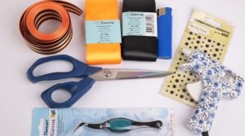
- специальная атласная георгиевская лента с оранжево-черными полосами
35 см (они есть в свободном доступе в магазинах для рукоделия);
- атласные ленты черного и оранжевого оттенков шириной 5 см, длинной
35 см;
- пинцет;
- разнообразные декоративные детали, чтобы украсить готовое изделие (бусины или стразы);
- ножницы;
- клеевой пистолет, стержни;
- специальная заготовка под брошь (булавка);
- свечка (можно также использовать зажигалку).
Педагог: А так же технологическая карта (приложение 6) последовательного выполнения нашей броши, которая поможет в её изготовлении.
- Но прежде, чем приступить к выполнению задания, мы должны вспомнить правила безопасности (приложение 4). Что мы должны соблюдать, какие правила, чтобы занятие прошло без чрезвычайных происшествий?
- Содержать рабочее место в чистоте. Не допускать загромождения рабочего места посторонними предметами, которые не используются в работе в данное время, во время работы быть внимательным. Не отвлекаться и не отвлекать других, передавать колющие и режущие предметы ручкой от себя. Располагать их на столе острым концом от себя. Быть осторожным при пользовании горячим клеевым пистолетом, так как он является электроприбором и нагревается до 220 градусов цельсия. При склеивании мелких деталей, быть аккуратнее, что бы горячий клей не попал на пальцы ил одежду, так как можно получить ожог. Работа с горячей свечой, так же опасна, поэтому необходимо следить, чтоб она не упала или не обожгла вас.
Этапы изготовления броши по технологической карте:
- Начинаем работу с нарезания лент оранжевого и черного оттенков на отрезки квадратной формы пять на пять сантиметров. Итого, вам необходимо заготовить семь отрезков черного цвета и четырнадцать – оранжевого. Края каждого квадрата обязательно необходимо опалить пламенем. Так вы избежите осыпания ленты.
- Начинаем делать лепесточки, которыми будет украшена георгиевская лента. Для этого, ленточку необходимо сложить наискосок. Детали мелкого размера удобнее держать, зафиксировав их пинцетом. Получается небольшая фигура треугольной формы, как на фото, которую вновь нужно сложить вдвое. Осталось сложить элемент еще раз и у вас выйдет остроконечный лепесточек. Острые лепестки – базовые элементы, которые использует техника канзаши. Край ленты, зажатый при помощи пинцета, нужно отрезать и опалить при помощи зажигалки или свечки.
- Дальше, необходимо перехватить лепесточек (пинцет расположен вдоль детали) и параллельным способом согнуть ленточки. Нижняя часть отрезается и обрабатывается пламенем.
- Теперь, берем квадрат черного цвета. Его нужно сложить несколько раз наискось и приложить к уже сделанному лепесточку оранжевого цвета. Таким образом оранжевая заготовка будет находиться внутри черной. Следующим идет еще один треугольник оранжевого оттенка.
- Сформировавшиеся остроконечные уголки отрезаются в местах выступа за пинцетом. При этом не забывайте обрабатывать края при помощи зажигалки. Делайте всю процедуру последовательно и аккуратно, чтобы все образованные наслоения в процессе оплавления хорошо присоединились друг к другу. Оставшаяся нижняя часть лепестка также обрабатывается пламенем.
- Всего необходимо приготовить семь заготовкой острой формы, состоящих из трех слоев. Подготовленные лепесточки, своими руками объединяем друг с другом при помощи горячего клея. В итоге, у вас должен получиться своеобразная деталь, которая по своей форме напоминает колосок. Места соединения лепесточков декорируем бусинками или другими имеющимися у вас в наличии декоративными элементами.
- На этом мастер-класс подходит к концу, остается только сделать петельку либо бантик и присоединить на них полученную деталь в виде колоска. По обратной стороне фиксируем специальную застежку. Таким образом, канзаши георгиевская лента может быть использована, как брошь. Такая брошь канзаши из георгиевской ленты может быть приурочена и ко дню России, и в празднику Великой Победы девятого мая.

III. Заключение. Презентация педагогами итоговых работ.

Презентация и обсуждение выполненных работ.
Наше занятие подошло к концу. Спасибо за сотрудничество.
До свидания, до следующей встречи, дорогие коллеги.

Приложение 1.

История и символы великого дня.
День Победы! Вечная память павшим.
День Победы! Вечная память павшим героям.
С Днём Великой Победы!
“…Помните! Через века, через года – помните!
О тех, кто уже не придет никогда, – помните!
Не плачьте! В горле сдержите стоны.
Памяти павших будьте достойны!
Вечно достойны.
Люди, покуда сердца стучатся, – помните!
Какою ценой завоевано счастье, –
Пожалуйста, помните…“
Мир был завоёван ценой миллионов жизней – жизней советских людей – наших дедов и прадедов, сражавшихся за будущее, за жизнь – за нашу жизнь!
За нашу жизнь! … Мы не имеем права предавать тех, кто ради нас, наших детей, внуков, правнуков пал на полях сражений.
Мы не имеем право отвергать наше прошлое – великое прошлое – наши Великие Победы, наших Героев!
Мы – наследники наших Героев - не имеем морального права быть слабыми, продавать, отдавать, всё, что было завоёвано ценой миллионов жизней.
Посмотрите на себя, посмотрите на нашу страну - Россию… Так что для вас День Победы?
… Праздник актуальный, как никогда.
Наши деды и прадеды ценой своих жизней завоевали Великую Победу. Вечная им память. Цените жизнь, она так дорога! Жизнь бесценна!
9 Мая — святой для каждого из нас праздник. И мы, сегодняшние граждане страны, обязаны передать память о Победе, сами традиции празднования Дня Победы в будущее.
Вечный Огонь, Гвоздика, Салют, Орденская ленточка, Парад Победы — символы проходящего праздника.
Наши поделки — простой, но не менее важный способ проявить уважение к памяти погибших.
В последние годы в это время, незадолго до 9 Мая, мы с вами видим на улицах, на одежде людей, на машинах оранжево-черные ленточки.
Такая двухцветная лента называется георгиевской. Она относится к ордену Святого Георгия, который традиционно являлся высшей военной наградой в России. Демонстрируется крупное изображение современного ордена. Цвета ленты – черный и оранжевый – означают «дым и пламя» и являются знаком личной доблести солдата на поле боя. Сегодня Георгиевская ленточка стала символом Победы и патриотизма.
Прошло уже много лет со дня Победы, а в сердцах по-прежнему щемит при виде георгиевской ленточки или показах кадров старой видеохроники. Отмечают этот праздник не только в нашей стране, но и в нашем детском учреждении.

Приложение 2.
Новый материал.
В честь памяти наших ветеранов, героев Великой Отечественной войны, гордость за Великую победу я решила сделать геогргиевскую ленточку, но не простую, а в виде «колоска» изображенного на петельке геогевской ленточки.
В поиках красивого цветка, я остановилась на технике канзаши- двойной цветок из ленты.
Канзаши (яп., в транскрипции ромадзи — kanzashi) — украшения для волос, используемые в традиционных китайских и японских прическах.
Примерно 400 лет назад в Японии изменился стиль женской прически: женщины перестали причесывать волосы в традиционной форме taregami, а длинные прямые волосы стали укладывать в затейливые и причудливые формы — nihongami. Для укладки волос использовали различные предметы — шпильки, палочки, гребни.
Именно тогда простая расческа-гребень превращается в изящный необыкновенной красоты аксессуар, который становится настоящим произведением искусства.
Японские kushi (гребни) и kanzashi (шпильки) стали выражением женского характера, социального положения и семейного статуса. Глядя на женскую прическу, можно было сказать, к какому социальному классу принадлежит женщина, была ли она в браке или одинока, ее возраст и, даже сколько у нее детей.
Таким образом, украшения для волос стали играть очень важную роль в гардеробе японской женщины. Зачастую затраты на украшение волос превышали стоимость самого дорогого расшитого шелкового кимоно. До начала современной эпохи декоративные гребни и шпильки, известные под общим именем kanzashi, были важной частью японской моды и социальной культуры.
С середины периода Edo (1603-1867) эта техника ремесла традиционно использовалась служанками в имперском суде как их хобби! В конечном счете, эта красивая техника была признана японским обществом, и затем начала использоваться для шпилек и вообще для украшения.
Предлагаю вам сегодня сделать своими руками брошь - цветок на георгиевской ленте в технике канзаши.

Приложение 3.
Динамическая пауза.
Но вначале я предлагаю немного размяться.
Покажите все ладошки (подняв руки над головой, вращаем кистями, «фонарики»)
И похлопайте немножко
Хлоп- хлоп- хлоп, Хлоп- хлоп- хлоп.
На меня теперь смотрите (делаем любое движение)
Точно всё вы повторите.
Раз-два-три, раз-два-три.
А теперь покажем ножки
И потопаем немножко.
Топ-топ-топ, Топ-топ-топ.
Покажи мне ручки, ножки,
Ими поиграй немножко (произвольные движения руками и ногами)
Раз-два-три, раз-два-три.

Приложение 4.
Инструктаж по технике безопасности.
Что мы должны соблюдать, какие правила, чтобы занятие прошло без чрезвычайных происшествий?
- Содержать рабочее место в чистоте. Не допускать загромождения рабочего места посторонними предметами, которые не используются в работе в данное время, во время работы быть внимательным. Не отвлекаться и не отвлекать других, передавать колющие и режущие предметы ручкой от себя. Располагать их на столе острым концом от себя. Быть осторожным при пользовании горячим клеевым пистолетом, так как он является электроприбором и нагревается до 220 градусов цельсия. При склеивании мелких деталей, быть аккуратнее, что бы горячий клей не попал на пальцы ил одежду, так как можно получить ожог. Работа с горячей свечой, так же опасна, поэтому необходимо следить, чтоб она не упала или не обожгла вас.

Приложение 5.

Практическая работа.

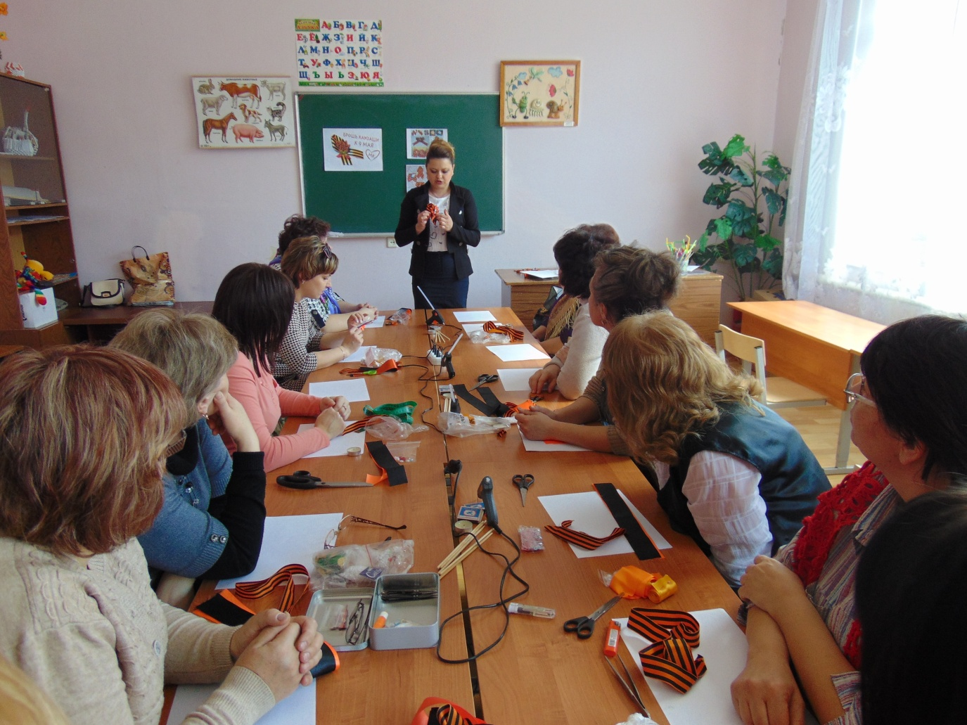

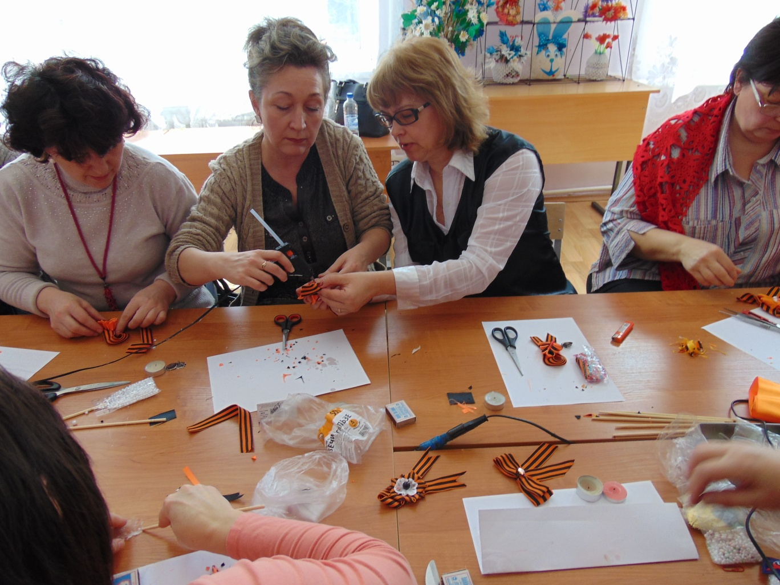

Приложение 6.

Технологическая карта.

Начинаем работу с нарезания лент оранжевого и черного оттенков на отрезки квадратной формы пять на пять сантиметров. Итого, вам необходимо заготовить семь отрезков черного цвета и четырнадцать – оранжевого. Края каждого квадрата обязательно необходимо опалить пламенем. Так вы избежите осыпания ленты.
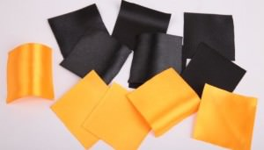

Начинаем делать лепесточки, которыми будет украшена георгиевская лента. Для этого, ленточку необходимо сложить наискосок. Детали мелкого размера удобнее держать, зафиксировав их пинцетом. Получается небольшая фигура треугольной формы, как на фото, которую вновь нужно сложить вдвое. Осталось сложить элемент еще раз и у вас выйдет остроконечный лепесточек. Острые лепестки – базовые элементы, которые использует техника канзаши. Край ленты, зажатый при помощи пинцета, нужно отрезать и опалить при помощи зажигалки или свечки.

Дальше, необходимо перехватить лепесточек (пинцет расположен вдоль детали) и параллельным способом согнуть ленточки. Нижняя часть отрезается и обрабатывается пламенем.
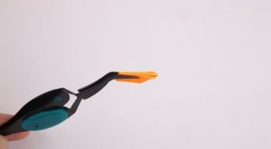
Теперь, берем квадрат черного цвета. Его нужно сложить несколько раз наискось и приложить к уже сделанному лепесточку оранжевого цвета. Таким образом оранжевая заготовка будет находиться внутри черной. Следующим идет еще один треугольник оранжевого оттенка.
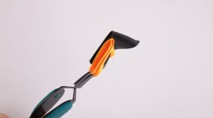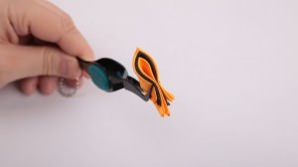

Сформировавшиеся остроконечные уголки отрезаются в местах выступа за пинцетом. При этом не забывайте обрабатывать края при помощи зажигалки. Делайте всю процедуру последовательно и аккуратно, чтобы все образованные наслоения в процессе оплавления хорошо присоединились друг к другу. Оставшаяся нижняя часть лепестка также обрабатывается пламенем.
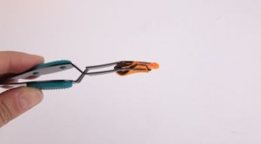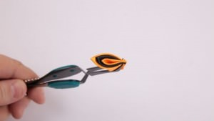

Всего необходимо приготовить семь заготовкой острой формы, состоящих из трех слоев. Подготовленные лепесточки, своими руками объединяем друг с другом при помощи горячего клея. В итоге, у вас должен получиться своеобразная деталь, которая по своей форме напоминает колосок. Места соединения лепесточков декорируем бусинками или другими имеющимися у вас в наличии декоративными элементами.
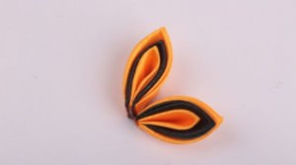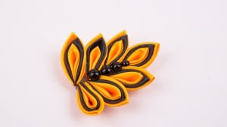

На этом мастер-класс подходит к концу, остается только сделать петельку либо бантик и присоединить на них полученную деталь в виде колоска. По обратной стороне фиксируем специальную застежку. Таким образом, канзаши георгиевская лента может быть использована, как брошь. Такая брошь канзаши из георгиевской ленты может быть приурочена и ко дню России, и в празднику Великой Победы девятого мая.
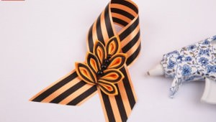

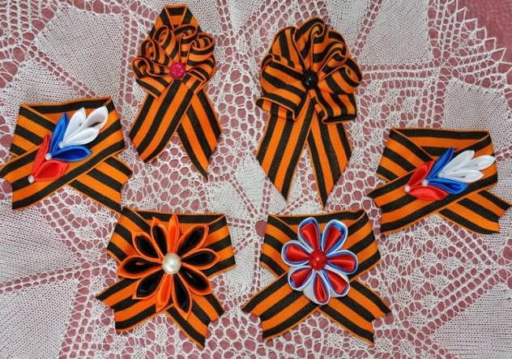
Варианты изготовления цветков в стиле «Канзаши» (на Георгиевкой ленте)

Список используемых источников:

